Консультация для родителей по профилактике детского дорожно-транспортного травматизма

«Цена спешки — жизнь вашего ребенка»

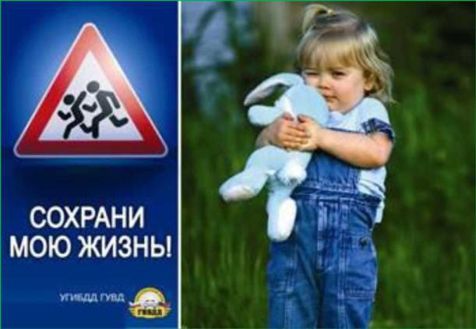

Урок первый: Семья трогается в путь на автомобиле. Ребенок удобно расположился на заднем сиденье рядом с мамой. Но дети большие непоседы, а особенно маленькие. И вот ребенок уже стоит на сиденье. Машет руками, весело щебечет и строит рожицы в заднее стекло. Идиллия – полная. Все умиляются. И родители, и водитель, следующий сзади машины умиляется до того, что не успевает вовремя затормозить перед перекрестком и бьет переднюю машину в бампер. Удар был не сильный, НО… вполне достаточный, чтобы малыш сначала ударился головой в заднее стекло, а затем упал в проем между передними сидениями. Последствия падения и удара могут оказаться роковыми. Тоже самое может произойти при резком торможении автомобиля.
Вывод: салон автомобиля не безопасный детский манеж. А заднее сидение – не пушистый ковер на полу и не широкая, мягкая родительская кровать. В машине ребенок должен обязательно сидеть в специальном кресле. А если его нет, то обязательно рядом с взрослым.
Урок второй: Ребенок стремится первым занять место на заднем сиденье автомобиля. Вслед за ним на заднем сиденье размещаются взрослые. Они буквально прижимают его к внешней двери (в сторону проезжей части) Автоматическая блокировка дверей при движении предусмотрена на некоторых автомобилях, а нажать кнопку или ручку на двери т. е. воспользоваться механической блокировкой взрослые, как правило, забывают. Дверь на ходу может распахнуться и ребенок вывалится под колеса попутных машин. Такая вероятность всегда есть учитывая «шаловливые» ручки и не слишком надежные механизмы замков автомобилей. И более того, при таком размещении ребенок при остановке не станет дожидаться пока взрослые выйдут из машины. Он выскочит из своей двери – в сторону дороги…
Вывод: не размещайте ребенка на пассажирском сиденье вплотную к дверям! И никогда не создавайте ситуаций, провоцирующих выход ребенка из стоящего автомобиля в сторону проезжей части.
Урок третий: Многие родители перевозят на переднем сиденье автомобиля своих детей. Естественно ребенок стремится занять престижное место рядом с водителем. О простой операции по пристегиванию ремня безопасности вспоминают далеко не все. И совсем немногие вспоминают, что ремень отрегулирован под взрослого человека (замечание актуально для автомобилей без автоматической регулировки ремня). Провисший ремень не спасет ребенка от ушиба или серьезной травмы грудной клетки и головы в случае резкого, вынужденного торможения автомобиля. Ремень безопасности зачастую единственное средство, сохраняющее жизнь.
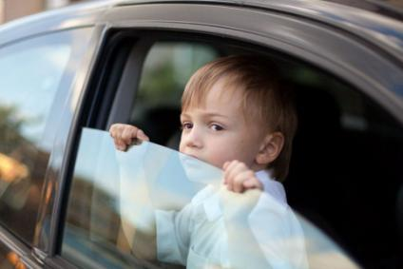
Вывод: не стоит позволять ребенку ездить на переднем сиденье.
Это самое опасное место в автомобиле в случае столкновения.
Даже из под правильно отрегулированного ремня при столкновении ребенок может просто выскользнуть.

Урок четвертый: Из остановившегося трамвая первым выскакивает ребенок. Выскакивает сам либо его «выдавливают» выходящие пассажиры. При этом он может: - быть вытолкнутым прямо на проезжую часть; - споткнуться и упасть; - попытаться самостоятельно перебежать на тротуар и т. д. Все перечисленное чревато самыми непредсказуемыми последствиями.
Вывод: выходите из трамвая всегда первыми. Встав слева от двери, к ней лицом, помогите выйти ребенку. Как своему, так и постороннему.
Урок пятый: К стоящему на остановке автобусу, трамваю или троллейбусу бегут люди. Бегут по тротуару, по краю проезжей части, с другой стороны, поперек проезжей части. Поддавшись всеобщему ажиотажу, на бег переходит и ваш ребенок. Он не видит ничего кроме стоящего вагона в который нужно успеть. Даже если вы бежите рядом с ним и держите его за руку - вы трижды не правы. Вы можете вместе попасть под колеса – это раз. Можете поскользнуться, упасть и уронить ребенка – это два. И самое главное – вы создаете ребенку стрессовую ситуацию: не успеем, потеряюсь, мама (папа) уедут, а я останусь один на остановке.
Вывод: не подавайте ему дурной пример неуместной суетливости, не рискуйте, не нервируйте ребенка. Не бегите с ребенком к стоящему общественному транспорту. В спешке вы можете потерять контроль над собой, а главное над ребенком.
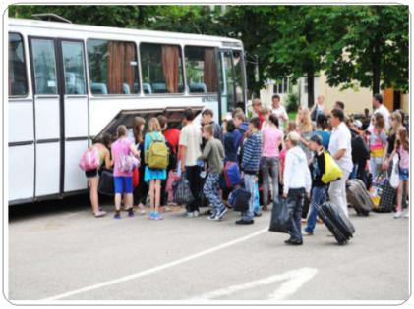
Урок шестой: Автобуса давно не было. На остановке скопилась толпа. Вы стоите в первых рядах крепко держа ребенка за руку. Наконец к остановке подъезжает долгожданный автобус. Начинается давка вас могут вмять в еще закрытые двери не остановившейся машины, могут
затолкнуть под колеса, и в салон внести, не «считая ступенек». Даже физически и психически крепкому взрослому человеку стресс обеспечен, а каково ребенку!

Вывод: если возможно, избегайте поездок с ребенком на общественном транспорте в час пик.
Если же вы с ребенком вынуждены часто бывать в подобной ситуации помните, ваше место не в первых рядах штурмующих автобус, а среди тех, кто спокойно ожидает своей очереди.
Этот автобус – не последний, а физическое и тем более психическое здоровье ребенка дороже любого ожидания.

Уважаемые родители!
Соблюдайте правила дорожного движения!

